بسم الله الرحمن الرحیم

سری سوم تمرینات درس شبیه سازی فیزیک

حسین محمدی – 96101035

توجه: با کمک متغیرهای اولیه ی کد، گام ها و تعداد خانه ها و.. را کنترل کنید، کد برای اجرای کد به کتابخانه های random و matplotlib نیاز مند است. تمامی نمودارها با کپشن و لیبل رسم شده اند. رای نمایش شکل در اولین اجرا کد را دو بار ران کنید.

آلگوریتم این کد، کمی ناواضح است و کمی در مورد آن توضیح می دهم:

ابتدا میخواستم از تابع بازگشتی برای پیاده سازی برنامه استفاده کنم، اما این آلگوریتم اگر چه خیلی تمیز ودر چند خط نوشته می شود، اما مشکلی دارد و آن این است که امکان کنترل خانه های مجاور وجود ندارد، یعنی نمی توان قبل از روشن کردن خانه دانست که آن خانه قبلا چک شده است یا نه و در ضمن، کرنل پایتون برای تعداد اجرای توابع بازگشتی محدودیتی گذاشته است تا حافظه سرریز نکند، در صورتی که تعداد اجرای تابع بازگشتی از مقدار خاصی(معمولا 3000 در اکثر سیستم ها) بیشتر شود، خطای MaximumRecursionDepth صادر می شود و نکته این است که اگر دستی تعداد ماکزیمم ارجاع ها را زیاد کنیم، برای 4000 به بالا، کرنل می میرد (Unfortunately Kernel DIED!!! ).

آلگوریتم بعدی که کمی شهودی تر هم هست استفاده از حلقه هاست و استفاده از مقادیر خیلی خاصی برای آرایه، یعنی در این روش اگر خانه ای مسدود شد به آن مقدار 1- می دهیم و در سری های بعدی آن را چک نمی کنیم، یا اگر خانه ای روشن شد، هر دور حلقه ، آن خانه را با شماره خاصی مشخص می کنیم تا دور بعدی حلقه، فقط خانه هایی که دور قبل روشن شدند، چک شوند. ( این کارها سرعت نسبی کد را بسیار زیاد میکند، بنده برای احتمال 0/59 با آلگوریتم قبلی که بهینه نبود، با تعداد 500 خانه به 11 دقیقه زمان برای اجرا نیاز داشتم ولی با آلگوریتم جدید 18 ثانیه طول می کشد تا فقط به مرزهای 500 خانه برسیم ☺)

حال بیایید سه نمونه را برای احتمال های متفاوت ببینیم: (البته ناگفته نماند که برای هر احتمال چندین بار ران کرده ام، تا مثلا یک خانه تکی وسط روشن نباشد یا مثلا برای احتمال های بالاتر، خانه های بیشتری روشن شود، این را بگذارید به حساب خطای Confirmation Bias )

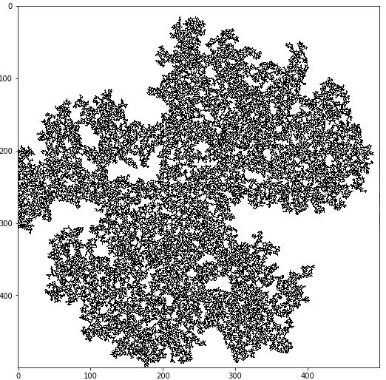

P = 0/59

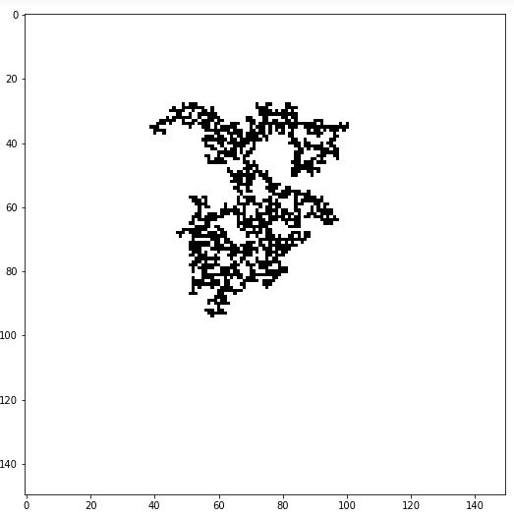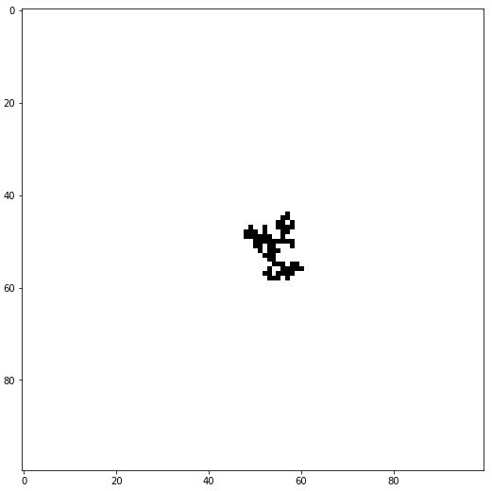

P = 0/55 p=0/5

اما برای سه مقدار p که در تمرین ذکر شده بود، بنده برای 500 بار اجرای برنامه، میانگین دو کمیت S و ξ را در نظر گرفته ام، ( هر چند که به نظر می رسد، تعداد ران ها کافی نیست، ولی زمان 500 ران واقعا زیاد بود)

جدوا داده ها چنین است:

|  |  |  |
| --- | --- | --- |
| احتمال | شعاع ژیراسیون | مساحت |
| 0/5 | 8/14 | 43 |
| 0/55 | 52/24 | 847/4 |
| 0/59 | 234 | 13356 |

و با رسم نمودار و برازش بهترین خط، این نمودار را به دست می آوریم: (ناگفته نماند که بنده برای احتمال های دیگر هم چندین بار ران کردم و نقاط داده گرفتم و شیب خط را با 6 نقطه بدست آوردم که تقریبا نتایج همانی است که با این سه نقطه بدست آوردم (اختلاف شیب ها 11 درصد بود) ، ولی چون در تمرین ذکر شده بود که برای این سه احتمال، نمودار را رسم کنیم، بنده هم چنین کردم)

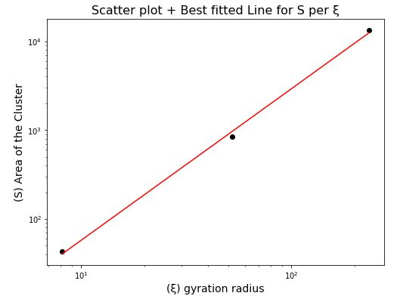

سوال این است که آیا می توان خطی بر این داده ها عبور داد؟

خب جواب این است: بله، اصلا بر چه داده هایی نمی توان خط عبور داد؟ اما اگر منظورتان درک و دریافتی است که اینجانب از این تمرین بدست آورده ام، جواب این است:

شیب این خط در رسم لگاریتمی برابر با 1/705 است، این نتایج را بنده به شخصه اینگونه تفسیر می کنم که برای احتمال های بالاتر از بحرانی، شهوداً شکل ایجاد شده، به فرم یک دایره است،ولی به سبب حفره های موجود در آن، مساحت با مربع شعاع ژیراسیون متناسب نیست، بلکه با عدد دیگری متناسب شده که به نظر می آید بایستی بعد فراکتالی شکل فراکتال برای احتمال بحرانی باشد

با بزرگتر شدن شبکه هم این عدد بایستی به عددی مشخص میل کند و به دو نزدیک نشود(مساحتش با دایره برابر نمی شود)

(یکی از خطاهایی که در گزارش قبلی وجود داشت این بود که تعداد خانه های روشن رو کم می شماردم آن هم به دلیل استفاده نادرست از تابع np.count_nonzero) ) بود و نکته دیگر این که شعاع ژیراسیون را هم برای تمامی نقاط محاسبه نمی شد و این یکی از اشکالات کد بود که با رفع این اشکالات شیب خط به زیر 2 تقلیل یافت.